Муниципальное дошкольное образовательное автономное учреждение «Детский сад № 221 «Сказка» комбинированного вида г. Орска»

Конспект итоговой организованной образовательной деятельности по развитию речи в подготовительной группе № 12 «Почемучки»
Тема «Насекомые в опасности»

Воспитатель: Богданова Т.В.
I кв. категория
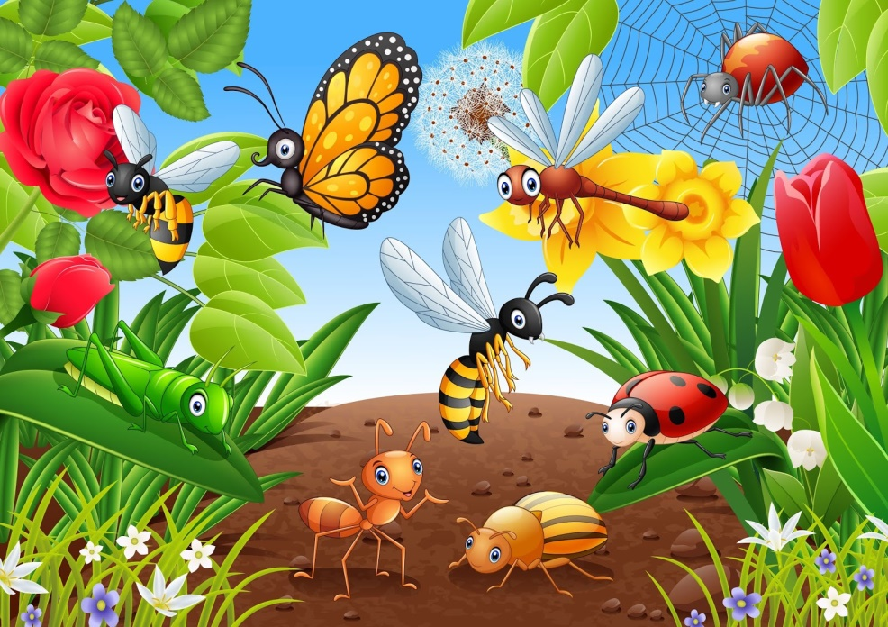

Орск, 2021
Конспект итоговой организованной образовательной деятельности по развитию речи в подготовительной группе № 12 «Почемучки»
Тема «Насекомые в опасности»
Воспитатель: Богданова Т.В.
Цель взрослая: Закрепление знаний и умений у старших дошкольников по развитию речи.
Цель детская: Помочь спасти насекомых.
Задачи:
Образовательные:
- Продолжать формировать связную речь, правильно использовать в речи грамматические формы.
- Закреплять умение использовать прилагательные.
- Активизировать, обогащать словарный запас детей по теме «Насекомые»
- Закреплять умение составлять Синквейн, рассказ по опорной схеме, предложения разных конструкций.
- Закреплять умение детей делить слова на слоги.
Развивающие:
- Развивать слуховую память, словесно-логическое мышление.
- Развивать умение делать выводы, рассуждать, исключать четвертый лишний предмет с обоснованием своего ответа.
- Развивать общую моторику, координацию, сообразительность в процессе составления синквейна.
Воспитательные:
- Воспитывать доброе отношение к насекомым.
- Воспитывать доброжелательное отношение друг к другу, взаимодействие со сверстниками в играх.
Методические приемы: Игровой (использование сюрпризных моментов,синквейн, пальчиковая гимнастика, физминутка).
Наглядный (использование иллюстрации, опорные схемы, кластер). Словесный (напоминание, указание, вопросы, индивидуальные ответы детей). Поощрение, анализ занятия.
Оборудование: предметные картинки насекомых (бабочка, пчела, кузнечик, муравей, гусеница, жук, стрекоза, божья коровка), карта, цифры (от 1 до 8), схема-синквейн о насекомых, опорная схема для составления рассказа, чудесный мешочек, игрушки насекомых. Парные картинки «Насекомые», обручи, «Игровизоры», кластер, картинки для кластера, клей, мелки восковые, бабочки большие и маленькие для самоанализа, сундучок с игрой и угощениями.
Ход ОД:
- Организационный момент. Приветствие.
Здравствуй, правая рука – протягиваем вперед
Здравствуй, левая рука – протягиваем вперед
Здравствуй, друг – беремся одной рукой с соседом
Здравствуй, друг – беремся другой рукой
Здравствуй, здравствуй, дружный круг – качаем руками.
Воспитатель: ребята, предлагаю вам отправиться в увлекательное путешествие на луг, но прежде сделаем пальчиковую гимнастику.
Дружно пальчики сжимаем – сжимаем
Насекомых называем – разжимаем пальцы
Бабочка, кузнечик, муха – поочередно сгибают пальцы в кулак
Это жук с зеленым брюхом
Это кто же тут звенит – вращают мизинцем
Ой, сюда комар летит!
Прячьтесь! – прячут руки за спину.
Воспитатель: Мы с вами разбудили стрекозу. Она хочет нам что-то сказать.
«Девочки и мальчики, представляете, злой паук поймал в свою паутину насекомых. Но паук обещал отпустить их, если мы выполним все его задания, которые он придумал»
- Вы хотите помочь насекомым малышам?
- Скажите, мы сможем им помочь?
- Справимся?
Паук передал карту, на которой изображен маршрут, под каждой цифрой задание,
«Если вы по ним пойдете, там задание найдете и конечно же спасете моих маленьких друзей»
- Основная часть.
Воспитатель: А вот и первое задание от паука под номером 1 «Разминка» - где находится эта цифра, расскажите о местонахождении?
Дети: цифра 1 на шкафу.
Воспитатель: встаньте, пожалуйста, в круг, передавайте мяч по кругу и отвечайте на вопросы.
- Назови насекомых, которых ты знаешь?
- ….дополни, кого не назвал….?
- Назови летающих насекомых, т.е. крылатых?
- Назови, ползающих насекомых?
- Из чего состоит тело насекомых?
- Что еще есть у насекомых?
- Что имеется на голове у насекомых?
- Сколько ног у насекомых?
- Назовите полезных насекомых?
- Назовите вредных насекомых?
Дид. игра «Подбери родственные слова»
Муравей – муравьишка, муравушка, муравейник, муравьед, муравьище….
Дид. игра «Назови признак»
Бабочка какая? (легкая, ночная, яркая, узорчатая…..)
Дид. игра «Назови действие»
Что бабочка делает? (летает, пролетает, улетает, радует, порхает, взлетает, садится….)
Воспитатель: Дальше держим путь. Какое же задание нам придумал паук под номером 2? Может кто-то догадается, что это за схема? (составление синквейн-загадки) где находится цифра 2?
Дети: цифра 2 – на мольберте
Составление синквейн-загадки о насекомых, по схеме.
1. ?
2. 
3.
4.
5.

- Насекомые.
- Вредные, полезные
- Летают, ползают, опыляют.
- Иногда мешают людям
- Животное
Воспитатель: Справились отлично, спасли насекомое - муравья. Идем дальше.
Давайте посмотрим, что за задание под номером 3, что это за схема? Это опорная схема для составления рассказа. Где находится цифра 3?
Дети: Цифра 3 – на мобильной ширме «Неделька»
Воспитатель: Напомните, пожалуйста, алгоритм составления рассказа по опорной схеме.
- Назвать
- Где живет (в лесу, на лугах, возле водоема, рядом с человеком, в огороде, на пасеке)
- Какого размера
- Большой или маленький
- Чем питается
- Полезное или вредное
Составление описательного рассказа о насекомом по опорной схеме.
(бабочка, пчела, майский жук, божья коровка, муравей, кузнечик, стрекоза, муха, комар).
Воспитатель: Вот мы свами освободили пчелу. Пора идти дальше, выполнять задания. Ой, а здесь под номером 4, кто изображен? (кузнечик)
Музыкальная физминутка «В траве сидел кузнечик»
Воспитатель: Молодцы ребята, мы с вами освободили еще одно насекомое – кузнечика.
- Что говорит нам наша карта? Какая цифра следующая? (5)
Здесь, злой паук нам написал схемы предложения. Нужно составить предложение про любого насекомого, используйте много слов.
- где цифра 5?
Дети: Цифра 5 – на зеркале?
Составление предложений о насекомом.
Воспитатель: Молодцы, освободили стрекозу.
Отправляемся дальше, задание от паука под номером 6. Что изображено на карте?
Дети: чудесный мешочек.
Воспитатель: внутри мешочка картинки насекомых, нужно взять одну – найти себе пару. Где цифра 6?
Дети: в спальне.
Работа в парах «Собери пазл», «4 лишний»
Воспитатель: ребята, мы вместе освободили гусеницу, молодцы.
- 7 задание «Игровизор», где, не вижу.
Дети: на шкафу, на столе.
Воспитатель: Нужно разделить слова на слоги и записать цифрой, сколько слогов в слове. Я уверен, что вы, будущие первоклассники, справитесь с заданиями. Три вида заданий.
Зеленого цвета – уровень легкой сложности
Желтого цвета – средней сложности
Красного цвета – сложный уровень.
- Выберите, с каким видом уровня вы справитесь и выполняйте.
Игровое упражнение «Игровизор»
Воспитатель: Молодцы ребята, вы спасли божью коровку.
Божья коровка
Полети на небо
Принеси мне хлеба
Только не горелого.
Воспитатель: 8 задание – составление кластера «Полезные и вредные насекомые»
Составление кластера «Полезные и вредные насекомые»
- Итог.
Воспитатель: Вы большие молодцы! Спасли жучка из плена паука! Давайте назовем всех кого мы сегодня спасли. (перечисляют)
Стрекоза – «Спасибо Вам ребята, что вы спасли моих друзей»
Воспитатель: Ребята, а почему мы справились? Благодаря чему?

Чему научились?
Выберите бабочку – если справились – большую, если что-то вызвало у вас затруднения – маленькую. За ваш ум, знания и смекалку Стрекоза вам передала игру-бродилку, а Пчелка решила передать вам сладости.

Самоанализ проведенного итогового занятия по развитию речи
в подготовительной группе №12 «Почемучки»
МДОАУ «Детский сад № 221 «Сказка» комбинированного вида г. Орск»

Тема ООД «Насекомые в опасности».
Воспитатель: Богданова Т.В.
Цель взрослая: Закрепление знаний и умений у старших дошкольников по развитию речи.
Цель детская: Помочь спасти насекомых.
Задачи:
Образовательные:
- Продолжать формировать связную речь, правильно использовать в речи грамматические формы.
- Закреплять умение использовать прилагательные.
- Активизировать, обогащать словарный запас детей по теме «Насекомые»
- Закреплять умение составлять Синквейн, рассказ по опорной схеме, предложения разных конструкций.
- Закреплять умение детей делить слова на слоги.
Развивающие:
- Развивать слуховую память, словесно-логическое мышление.
- Развивать умение делать выводы, рассуждать, исключать четвертый лишний предмет с обоснованием своего ответа.
- Развивать общую моторику, координацию, сообразительность в процессе составления синквейна.
Воспитательные:
- Воспитывать доброе отношение к насекомым.
- Воспитывать доброжелательное отношение друг к другу, взаимодействие со сверстниками в играх.
Методические приемы: Игровой (использование сюрпризных моментов,синквейн, пальчиковая гимнастика, физминутка).
Наглядный (использование иллюстрации, опорные схемы, кластер). Словесный (напоминание, указание, вопросы, индивидуальные ответы детей). Поощрение, анализ занятия.
Оборудование: предметные картинки насекомых (бабочка, пчела, кузнечик, муравей, гусеница, жук, стрекоза, божья коровка), карта, цифры (от 1 до 8), схема-синквейн о насекомых, опорная схема для составления рассказа, чудесный мешочек, игрушки насекомых. Парные картинки «Насекомые», обручи, «Игровизоры», кластер, картинки для кластера, клей, мелки восковые, бабочки большие и маленькие для самоанализа, сундучок с игрой и угощениями.

Для реализации каждой задачи были подобраны методы и приемы, позволяющие провести занятие в интересной и занимательной форме.
Использовалась групповая, работа в парах и индивидуальная формы организации детей.
Образовательная деятельность состояла из трех этапов: организационного, основного и заключительного. Этапы взаимосвязаны между собой, подчинены одной теме, цели и задачам. Поэтому данная деятельность представляла собой логически законченную структуру.
Организационный этап образовательной деятельности был направлен на создание благоприятной эмоциональной обстановки и настроя, переключения внимания воспитанников на предстоящую деятельность и стимуляцию интереса к ней. Эта цель была достигнута с помощью сюрпризного момента. Данный прием способствовал переходу к основному этапу образовательной деятельности.
Основной этап был направлен на решение образовательных задач.
На протяжении всей образовательной деятельности дети охотно выполняли все предложенные мною задания, наблюдалась доверительная атмосфера.
Все этапы занятия были взаимосвязаны: дети динамично переключались с одного вида деятельности к другому. Разнообразное и оптимальное сочетание методических приемов способствовало снижению утомляемости и сохранению познавательной и речевой активности у детей.
В заключительной части занятия подвели итог деятельности, и подвели итог занятия.
На протяжении всего занятия я старалась поддерживать детский познавательный интерес эмоциональной и интонационно выразительной речью. Обращаясь к детям, использовала доступные вопросы. Учитывала индивидуальные возможности каждого ребенка. Я считаю, что поставленная мною цель достигнута, задачи реализованы полностью.

